1. 我的页面：解决

问题：用户名称不用加密

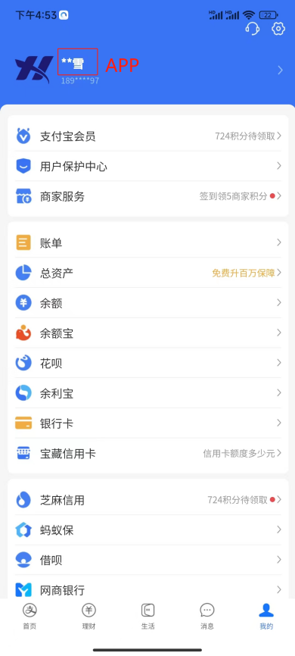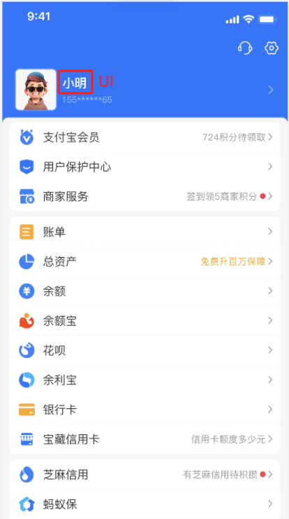

1. 搜索框-公积金：解决

问题：身份证加密了几位\*就显示几个3\*\*\*\*\*\*\*\*\*\*\*\*\*\*\*\*1

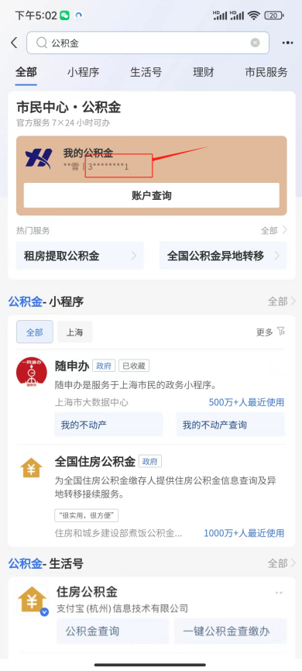

1. 公积金：解决

问题：“公积金 - 小程序”中间的“-”距离两边字体的距离应该是一致，根据UI页面修改，不止这一个，下面的也是

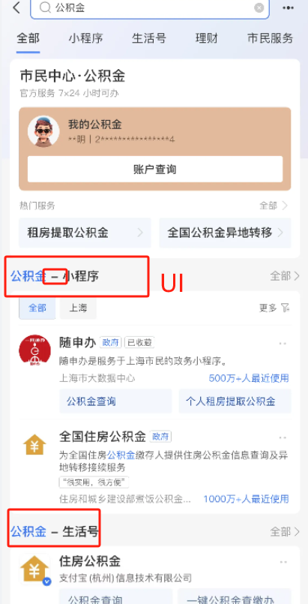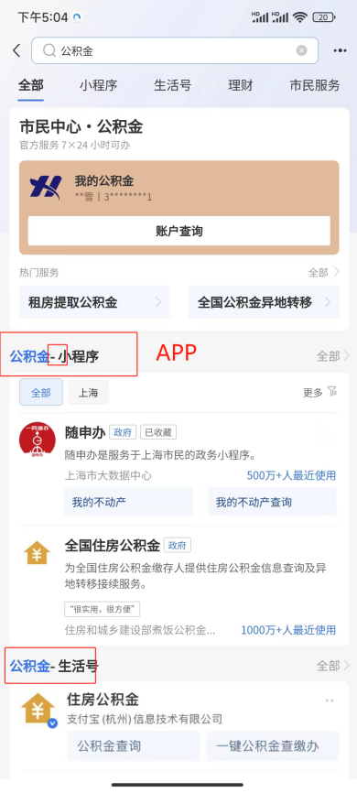

1. 公积金页面：没发现

问题：点击进入公积金页面，会闪一下这个图案

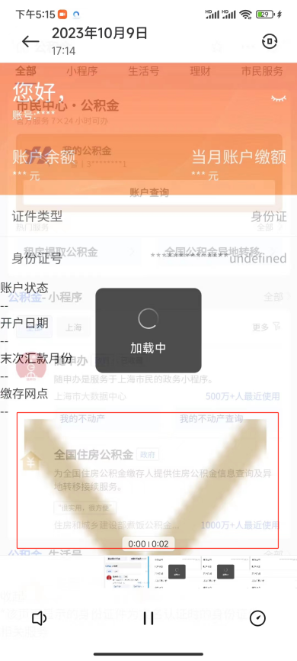

1. 公积金页面：解决

问题：当月账户缴额当没有小数时就不用显示小数点后两位

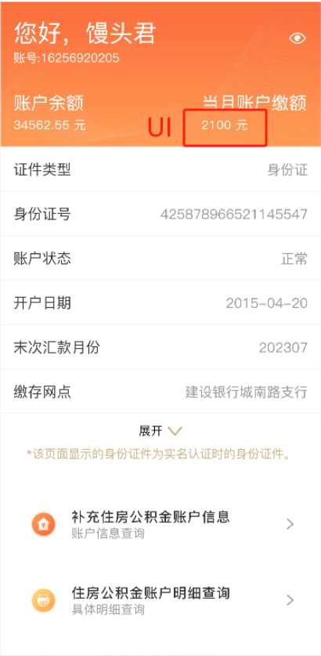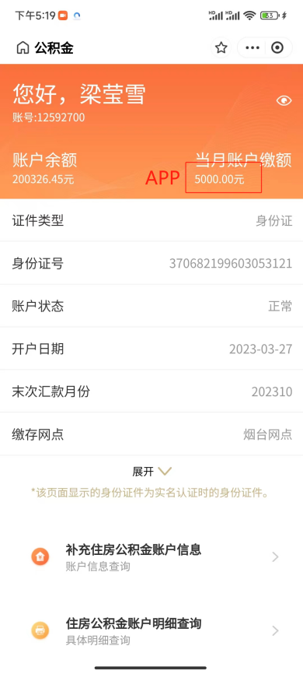

1. 信息查询授权页面：解决

问题：字体换行与UI页面不一致

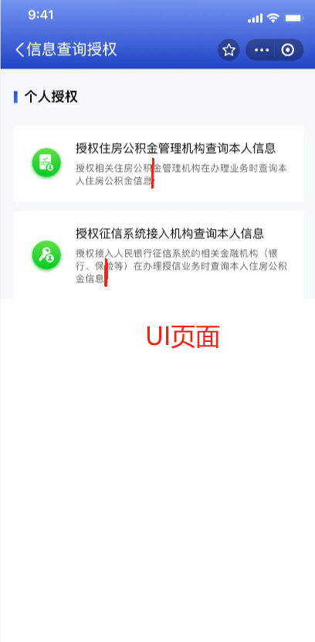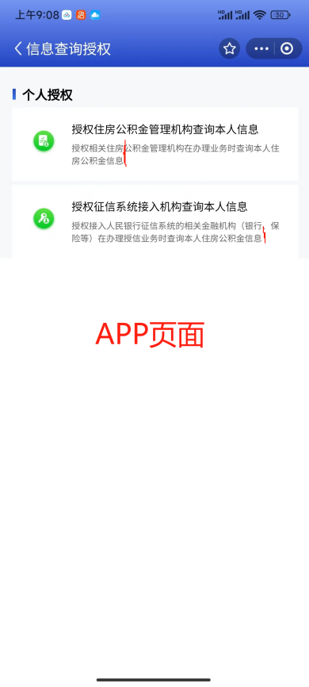

1. 征信授权页面： 解决

问题：同意勾选框的位置根据UI页面修改，UI页面的框居中一些，APP页面的偏上

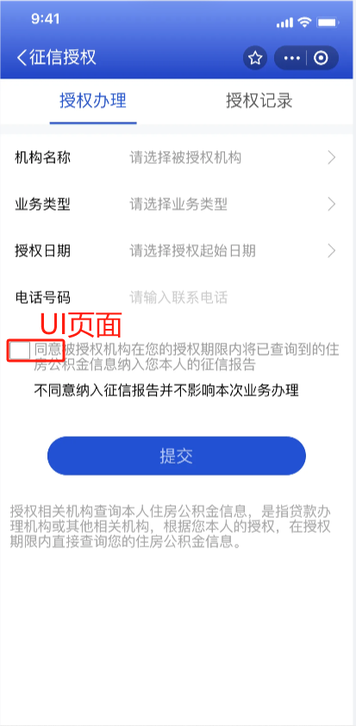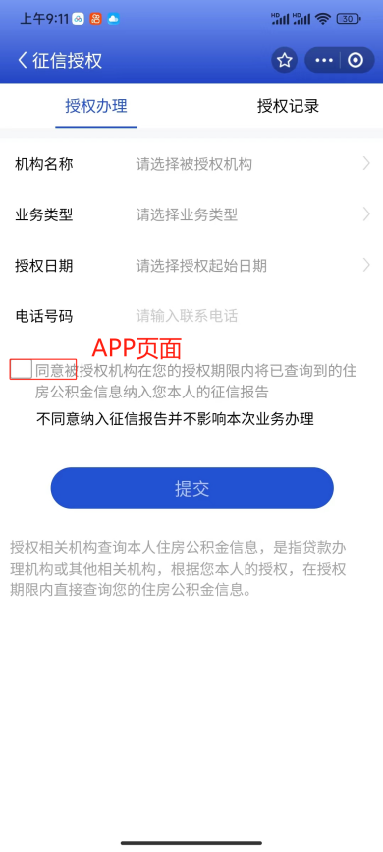

1. 征信授权-授权记录页面： 颜色一致

问题：框中的横线颜色浅一点，根据UI页面修改

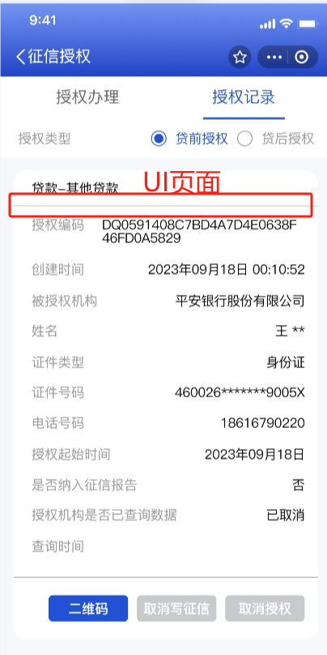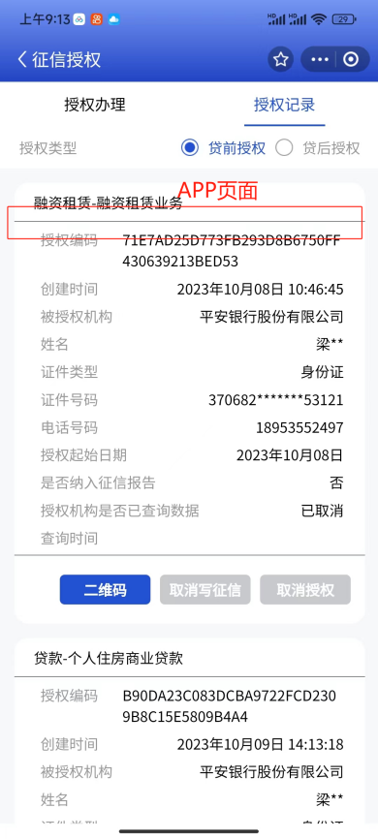

1. 随申办-搜索页面：解决

问题：搜索框两边应该为圆弧，并且搜索框应该有描边，大家都在搜与UI页面不一致

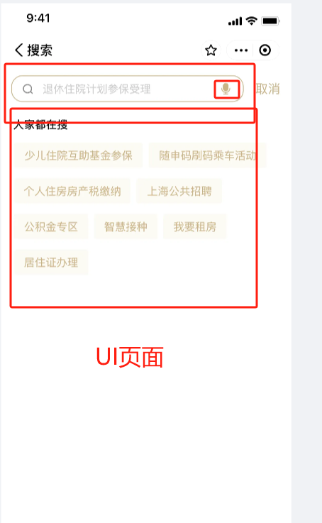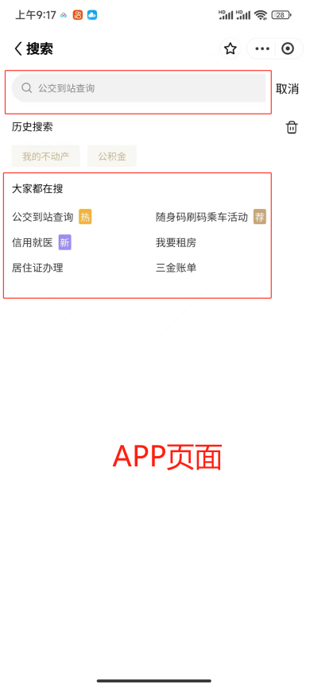

1. 随申办搜索结果页面：解决

问题：把应用服务改成“办理事项” 没有查看更多服务应用按钮，根据UI页面修改

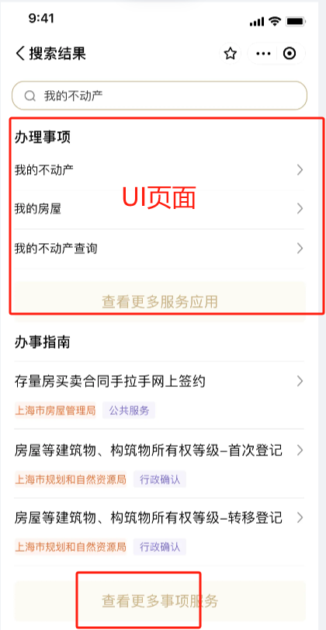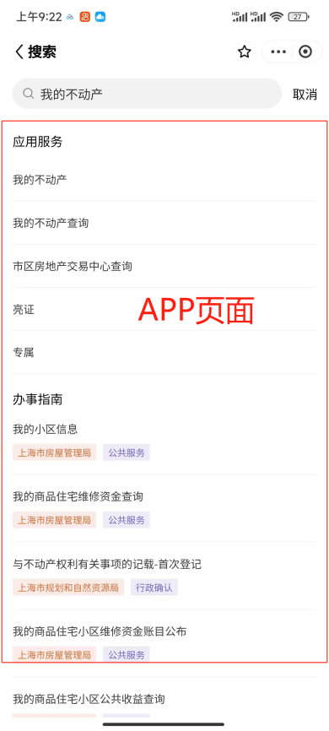

1. 用户服务协议页面：解决

问题：红框中的背景颜色应该为灰色

